Để tuân thủ quy định của Environmental Protection Agency (EPA, Cơ Quan Bảo Vệ Môi Trường) liên bang, các hệ thống nước công cộng phải hoàn thành việc kiểm kê các đường ống dịch vụ của khách hàng. Cuộc khảo sát này đóng một vai trò quan trọng trong việc giúp hệ thống nước công cộng thực hiện nghĩa vụ một cách hiệu quả. Thông tin sau đây sẽ giúp quý vị xác định đường ống dịch vụ cấp nước của mình được làm từ vật liệu gì.

# Tìm Đường Ống Dịch Vụ Cấp Nước của Quý Vị

Trước khi hoàn thành cuộc khảo sát, quý vị cần xác định đường ống dịch vụ cấp nước của mình ở đâu và kết nối với nhà quý vị như thế nào. Nếu quý vị cần hỗ trợ tìm đường ống dịch vụ của mình, hãy liên hệ với hệ thống nước công cộng theo số nhấp vào đây để nhập thông tin liên hệ của hệ thống nước.

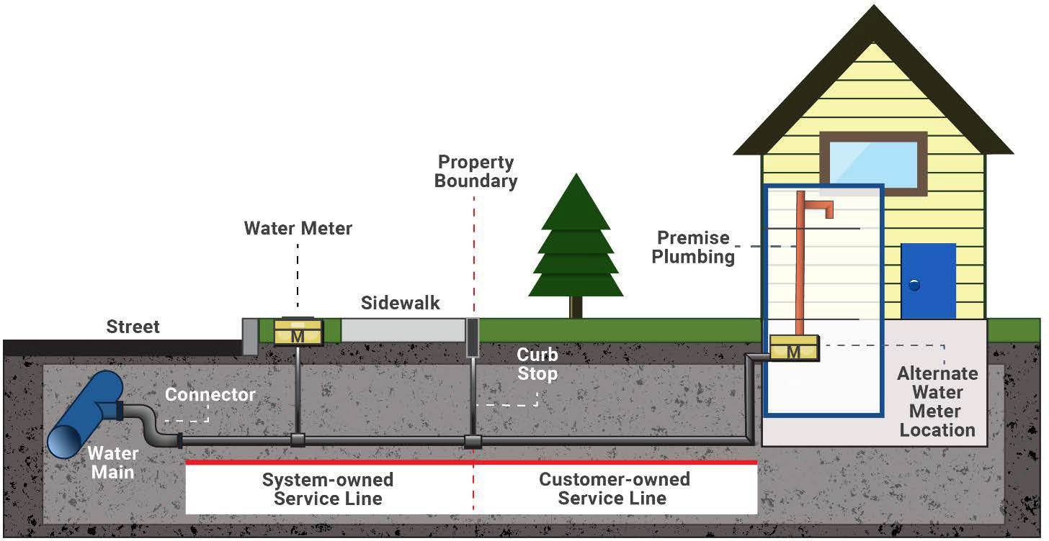

Đường

Đồng hồ nước

Vỉa hè

Ranh giới lô đất

Hệ thống nước tại chỗ

Đường ống dịch vụ do hệ thống sở hữu

Đường ống dịch vụ do khách   
hàng sở hữu

Vị trí đặt đồng hồ nước thay thế

Mạch nước chính

Bộ phận kết nối

Van chặn nước giữa hệ thống  
và nhà ở

## Đồng Hồ Nước Bên Ngoài hoặc Van Chặn Nước giữa Hệ Thống và Nhà Ở

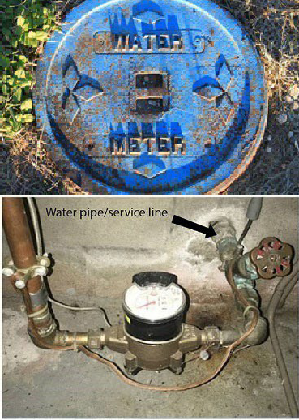Để xác định vị trí đường ống dịch vụ cấp nước đi vào nhà quý vị, hãy tìm đồng hồ nước và van chặn nước nằm gần vỉa hè. Quý vị có thể tìm thấy ở phía trước ngôi nhà, gần đường đi hoặc vỉa hè và chúng là các hộp trên mặt đất có nhãn "water (nước)" hoặc "meter (đồng hồ nước)". Khi tìm thấy, hãy đi theo con đường ngắn nhất để về nhà. Đường ống cấp nước phải đi vào tòa nhà qua sàn hoặc tường móng trong khu vực chung này.

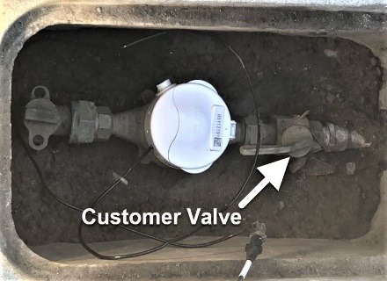

Van của khách hàng

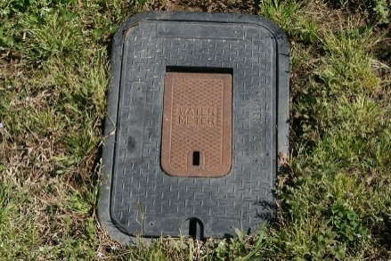

## Kiểm Tra Vật Liệu Đường Ống

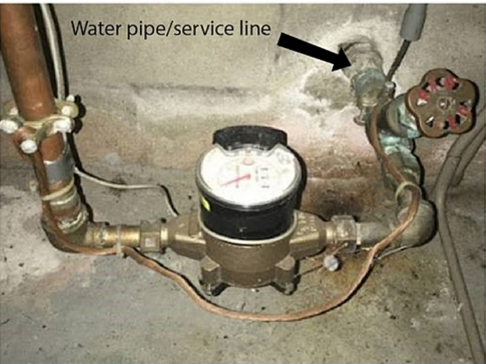

Đường ống nước/

đường dịch vụ

Khi đã tìm thấy nơi đường ống dịch vụ cấp nước đi vào nhà mình, hãy tìm một vị trí trên đường ống gần tường hoặc sàn nhất trước vị trí mà đường ống kết nối với van hoặc đồng hồ nước. Tại điểm này, quý vị có thể kiểm tra vật liệu tạo nên đường ống. Điều quan trọng là phải tìm được đường ống dẫn vào nhà quý vị.

### Công Cụ Kiểm Tra

Sử dụng các công cụ sau để xác định loại vật liệu của đường ống cấp nước.

* **Nam châm của tủ lạnh hoặc nam châm khác**—sử dụng để kiểm tra xem đường ống được làm bằng thép hay sắt.

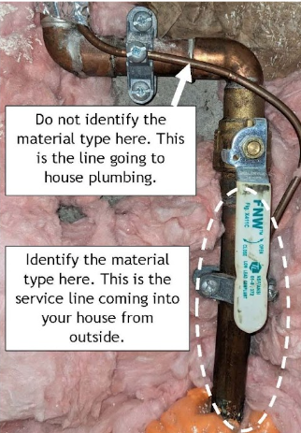

Không xác định loại vật liệu ở đây. Đây là đường dẫn tới hệ thống ống nước trong nhà.

Xác định loại vật liệu ở đây. Đây là đường ống dịch vụ đi vào nhà quý vị từ bên ngoài.

* **Tua vít hoặc đồng xu**—dùng để cào vào đường ống nhằm để lộ ra màu sắc và độ cứng của kim loại rồi gõ nhẹ để phát ra âm thanh.
* **Đèn pin hoặc điện thoại di động**—chiếu sáng để nhìn rõ đường ống.
* **Chì**—Thử Bằng Cào Xước: Dễ bị cào xước. Nếu chỗ cạo sáng bóng và có màu bạc thì ống nước là chì. Thử Bằng Nam Châm: Nam châm sẽ không dính vào ống nước. Thử Bằng Cách Gõ: Gõ vào ống nước bằng đồng xu sẽ tạo ra âm thanh rất nhẹ.
* **Đồng**—Thử Bằng Cào Xước: Nếu chỗ cạo có màu đồng giống như đồng xu thì ống nước là đồng. Thử Bằng Nam Châm: Nam châm sẽ không dính vào ống đồng. Thử Bằng Cách Gõ: Dùng đồng xu gõ vào ống đồng sẽ tạo ra tiếng kêu như chuông kim loại.
* **Thép Mạ Kẽm hoặc Sắt**—Thử Bằng Cào Xước. Nếu chỗ cạo vẫn có màu xám xỉn thì ống nước là thép mạ kẽm. Thử Bằng Nam Châm: Nam châm sẽ dính vào ống mạ kẽm. Thử Bằng Cách Gõ: Dùng đồng xu gõ vào ống mạ kẽm sẽ tạo ra tiếng kêu như chuông kim loại.
* **Nhựa**—Ống này có thể được làm từ nhiều vật liệu và màu sắc khác nhau. Ống không phát ra âm thanh khi gõ bằng đồng xu hoặc tuốc nơ vít.

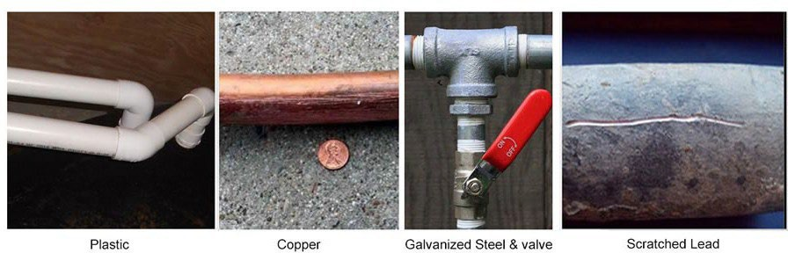

Nhựa

Đồng

Thép Mạ Kẽm & Van

Chì bị cào xước

# Khảo Sát Dịch Vụ Đường Ống Cấp Nước của Khách Hàng

|  |  |
| --- | --- |
| **Thông Tin về Địa Điểm** | |
| **Địa Chỉ:** Nhấn vào đây để nhập nội dung. | |
| **Thành Phố:** Nhấn vào đây để nhập nội dung. | **Mã Zip:**  Nhấn vào đây để nhập nội dung. |

|  |  |  |  |  |
| --- | --- | --- | --- | --- |
| **Hãy trả lời những câu hỏi sau đây.** | | | | |
| **Quý vị sở hữu hay thuê tòa nhà này?** | | Sở hữu | | Thuê |
| **Tòa nhà được xây dựng vào năm nào?** Nhấn vào đây để nhập nội dung. | | | | |
| **Theo hiểu biết của quý vị, đường ống dịch vụ cấp nước cho tòa nhà đã bao giờ được thay chưa?** | | | | |
| Có | **Đường ống được thay vào năm nào?** Nhấn vào đây để nhập nội dung. | | | |
| Không | | | | |
| Không chắc | | | | |
| **Đường ống dịch vụ cấp nước của quý vị là vật liệu gì? Quý vị có thể chọn nhiều hơn một vật liệu.** | | | | |
| Chì | | | Đồng | |
| Thép (ống sắt dẻo, mạ kẽm) | | | Nhựa (HDPE, PVC) | |
| Không biết | | | Không thể xác định đường ống dịch vụ | |
| **Quý vị xác định được vật liệu như thế nào? Chọn một.** | | | | |
| Thử bằng cách cào | | | Nhìn thấy | |
| Không thể xác định đường ống dịch vụ | | | Thợ sửa ống nước hoặc chuyên gia có trình độ khác | |
| **Cảm ơn quý vị. Vui lòng gửi lại bản khảo sát của quý vị cho người đại diện sau.**  Nhập thông tin liên hệ của hệ thống nước. | | | | |

# Để biết thêm thông tin

Tìm thêm nguồn lực trên [trang web Kiểm Kê Đường Ống Dịch Vụ Bằng Chì—Sửa Đổi Quy Tắc về Chì và Đồng của EPA](https://doh.wa.gov/community-and-environment/drinking-water/contaminants/lead/lead-and-copper-rule-revisions) (bằng Tiếng Anh).

## Địa Chỉ Trang Web của Hệ Thống Nước Công Cộng

Nhập URL trang web của hệ thống nước tại đây.

Để yêu cầu tài liệu này ở các định dạng khác, hãy gọi 1-800-525-0127. Khách hàng bị khiếm thính hoặc khó nghe, vui lòng gọi 711 (Washington Relay) hoặc gửi email đến [doh.information@doh.wa.gov.](mailto:doh.information@doh.wa.gov.) Nếu cần dịch vụ dịch thuật, gọi tới 1-800-525-0127.